Роспотребнадзор поддержал запрет на возврат непроданного хлеба
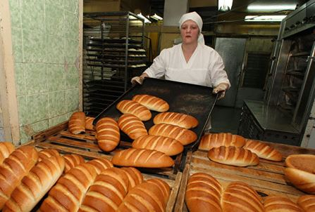
Роспотребнадзор поддержал идею запретить крупным торговым сетям возвращать производителям хлеб, который они не успели продать до истечения срока годности. Об этом говорится в письме, которое руководитель ведомства Анна Попова направила вице-спикеру Госдумы Ирине Яровой.
Яровая, которая также возглавляет федеральную мониторинговую группу "Единой России" "Честная цена", не раз поднимала вопрос о необходимости регулирования проблемы возврата хлеба и хлебо-булочных изделий производителям.
В Роспотребнадзоре считают, что поправки следует внести в закон "Об основах государственного регулирования торговой деятельности в Российской Федерации". В письме говорится, что возврат непроданных продуктов на переработку может угрожать безопасности людей.
"В пищевых продуктах по истечении определенного срока (срока годности) способны накапливаться патогенные агенты как микробиологической, так и химической природы. И если при термической обработке в процессе вторичной переработки большинство микроорганизмов разрушается, то их токсины, а также микотоксины, продуцируемые плесневыми грибами, способны выдерживать высокие температуры", — отметили в ведомстве.
По словам Яровой, в результате возврата хлеба производителям страна теряет около трех миллионов тонн ржи и пшеницы. Совокупные потери государства и жителей страны она оценила в 50-60 миллиардов рублей.
"Мы будем взаимодействовать с Роспотребнадзором, ФАС России, вырабатывая правовые механизмы защиты права отечественных производителей и потребителей на качественную и здоровую продукцию", — подчеркнула депутат.

